- 运营审核通过并发布后，学生仍搜不到课程，怎么排查？
我会按发布链路往后查：先看 course_publish 表有没有数据，课程状态是否是已发布 203002；再看 mq_message 是否生成了 course_publish 类型消息，business_key1 是否是课程 id；然后看 XXL-JOB 的 CoursePublishJobHandler 是否正常调度，分片参数是否正常；最后看 stage_state1 和 stage_state2，如果 stage_state1=1 但 stage_state2=0，说明静态页生成成功但 ES 同步失败，需要看 Feign 调搜索服务 /search/index/course 的日志和 ES 写入异常。

- 教师下架课程后，学生还能在 ES 搜索结果里看到它，怎么解决？
这个项目发布时是把课程写入 course_publish 表，并同步到 ES。下架后如果只改了数据库状态，但没有删除或更新 ES 文档，搜索结果就会残留。解决方式有两种：一种是下架时调用搜索服务删除索引；另一种是把 ES 文档里的 status 更新为下架状态，并且搜索接口强制过滤 status=203002。我更倾向于两层都做：业务上更新状态，搜索查询加状态过滤，下架事件异步同步 ES。
- 课程发布成功，静态页生成了，但 ES 索引没同步成功，怎么补偿？
项目里 CoursePublishTask 分两个阶段：stage_state1 表示生成静态页，stage_state2 表示写 ES。写 ES 失败时不要把整条消息标记完成，保留在 mq_message 表，下次 XXL-JOB 扫描时会跳过已完成的第一阶段，只重试第二阶段。这样可以避免重复生成静态页，同时保证 ES 最终同步成功。
- XXL-JOB 某个分片机器宕机，会不会导致部分索引永远不同步？
项目里消息扫描是按 mq_message.id % shardTotal = shardIndex 分片。如果某个分片机器宕机，当次调度对应分片会漏处理，但消息仍然留在 mq_message 表，状态还是 0。恢复后或者下次重新调度会继续扫到。需要注意的是分片总数变化时也能重新分配，所以不会永久丢失，前提是消息没有被错误标记完成。
- 同一条发布消息被重复消费两次，会造成什么问题？怎么幂等？
项目里做了阶段幂等：stage_state1=1 就不再生成静态页，stage_state2=1 就不再写 ES。ES 写入时使用课程 id 作为文档 id，IndexRequest(index).id(courseId)，重复写入最多是覆盖更新，不会生成多条重复课程。所以即使重复消费，结果也是幂等的。
- 课程名称修改后，数据库是新名称，但搜索结果还是旧名称，可能是什么原因？
可能是修改只更新了 course_base 或预发布数据，没有重新发布；也可能重新发布了，但 course_publish 表没更新；还有可能消息表任务没执行到 stage_state2，导致 ES 还是旧文档。排查时我会查 course_publish.name、mq_message 和 mq_message_history，再查 ES 文档 _source.name，确认卡在哪一层。
- 搜索“Java 微服务”时，多字段匹配怎么做？名称权重会不会更高？
项目里使用 multiMatchQuery(keywords, "name", "description")，同时设置了 minimumShouldMatch("70%")，避免关键词匹配太松。课程名称字段额外设置了 boost：field("name", 10)，所以同样命中时，名称命中的课程排序会更靠前。
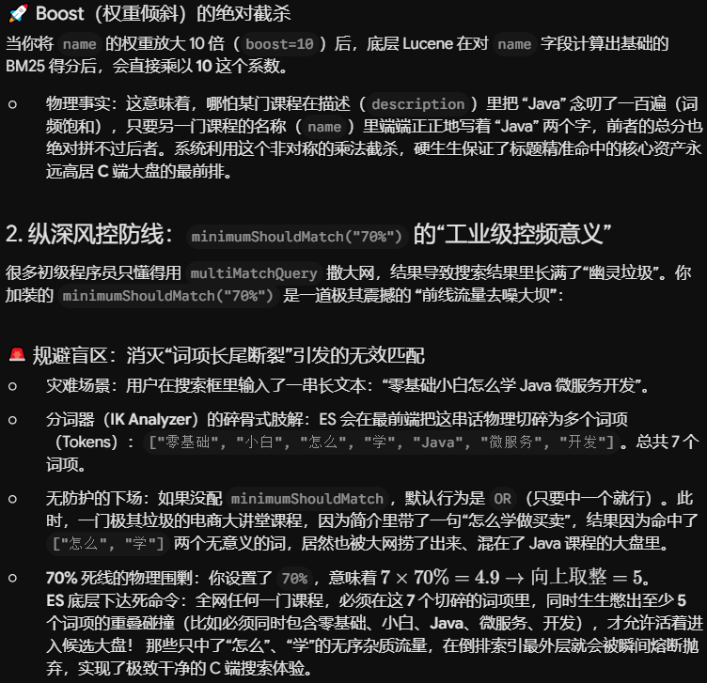
- 关键词高亮怎么实现？描述很长怎么返回？
当前项目高亮的是课程名称字段 name，用 <font class='eslight'> 和 </font> 包裹命中的词，然后把高亮后的 name 覆盖到返回对象里。描述如果也要高亮，我会给 description 加 highlight field，并设置 fragment size 和 fragment number，只返回命中的摘要片段，而不是整段长描述。
- 课程名里有 HTML 标签，高亮结果直接给前端有风险吗？
有风险。因为项目高亮标签本身就是 HTML，如果课程名包含恶意脚本，直接渲染可能 XSS。处理方式是：入库或返回前对用户输入内容做 HTML 转义，只允许高亮标签由后端生成；前端也不要直接渲染未清洗的 HTML。更稳妥的是高亮结果只允许白名单标签，比如只保留 <font class='eslight'>。
- 第一页有数据，第二页重复或变少，可能是什么原因？
项目使用 from + size 分页，如果没有稳定排序，ES 默认按相关性分数排序，多个文档分数相同且索引刷新期间数据变化，就可能出现翻页不稳定。可以加稳定排序字段，比如按 _score 后再按 id 或 createDate 排序；深分页场景可以改 search_after。
- 项目用的是 from + size 吗？第 500 页有什么问题？
是的，代码里是 (pageNo - 1) * pageSize 设置 from，再设置 size。第 500 页属于深分页，ES 需要跳过前面大量结果，内存和 CPU 压力会变大。优化可以限制最大页数，或者使用 search_after，如果是运营后台导出类需求，可以用 scroll 或 PIT + search_after。
- 分类聚合数量和数据库统计对不上，怎么排查？
先确认聚合字段。项目是按 mtName 和 stName 做 terms 聚合，而不是按分类 id。如果数据库分类名称改了，但 ES 旧文档没更新，聚合就会不一致。还要确认搜索查询条件是否一致，比如 ES 是否只查已发布课程，数据库是否统计了未发布或下架课程。
- 分类名称改了，ES 聚合还是旧名称，字段设计有什么问题？
问题在于 ES 文档里冗余了分类名称 mtName、stName，名称变更不会自动同步历史文档。更好的设计是 ES 同时存分类 id 和分类名称：过滤和聚合优先用 mt、st 这类稳定 id，展示时再映射名称，或者分类名称修改后触发批量更新对应课程索引。
- 为什么不在发布接口里直接同步 ES 和生成静态页？
因为生成静态页要调用模板和文件服务，写 ES 又要调搜索服务，这些都是外部依赖。放在发布接口里会拉长接口耗时，而且任何一个服务抖动都可能导致发布失败。项目用本地消息表把“发布事务”和“后续同步任务”解耦：先保证课程发布数据和消息在同一个事务里落库，再由 XXL-JOB 异步处理，达到最终一致性。
- 发布接口返回成功，但异步任务失败了，算发布失败吗？
从业务提交角度看不算发布失败，因为 course_publish 已经写入，课程主状态也变成已发布。但从用户可见角度看，它可能是“发布后处理中”或“发布同步失败”。项目里可以通过 mq_message 的阶段状态暴露处理进度，比如静态页失败、索引失败，并给运营后台提供重试入口或告警。
- 本地消息表怎么判断处理完成？生成静态页成功、同步索引失败时状态怎么设计？
项目里 mq_message 有 stage_state1 到 stage_state4。生成静态页完成后更新 stage_state1=1，写 ES 完成后更新 stage_state2=1。只有 execute 整体返回 true 后，才调用 completed，把消息移入历史表并删除原消息。所以如果静态页成功、ES 失败，应该保持消息未完成，stage_state1=1、stage_state2=0，下次只补 ES。
- 生成静态页和同步 ES 是放一条消息还是拆两条？
项目里是放在同一条 course_publish 消息里，用阶段字段区分。好处是一个发布事件对应一条消息，管理简单，而且阶段幂等能避免重复执行。缺点是两个任务的重试、告警、优先级不能完全独立。如果业务复杂，比如静态页和 ES 由不同团队或不同 SLA 负责，可以拆成两条消息。
- XXL-JOB 分片怎么避免多台机器重复处理同一批消息？
项目里通过 id % shardTotal = shardIndex 分片查询，每个执行器只处理属于自己分片的数据。查询条件还有 state='0' 和 message_type='course_publish'。这能减少重复扫描。不过严格并发下仍建议加“抢占状态”，比如把消息从待处理更新为处理中时带条件更新，避免同一分片重复调度导致并发执行。
- ES 短暂不可用，消息一直重试会不会拖垮系统？
有这个风险。项目当前失败后消息会留在表里，下次继续扫。实际生产里我会加重试次数、下次执行时间和失败原因，比如 execute_num、execute_date、returnfailure_msg。超过次数进入失败状态并告警；重试间隔做退避，避免 ES 刚恢复就被大量任务打满。
- 搜索只展示“已发布、未下架、可购买”的课程，是 ES 过滤还是查完再调课程服务校验？
应该优先在 ES 查询条件里过滤。因为搜索结果分页、聚合、总数都依赖 ES，如果查出来后再调课程服务过滤，会导致分页数量不准、性能也差。项目当前搜索过滤了分类和难度，但还可以补上 status=203002、收费规则、有效期等过滤条件；课程详情页再做一次强校验，防止状态刚变化时出现边界问题。

